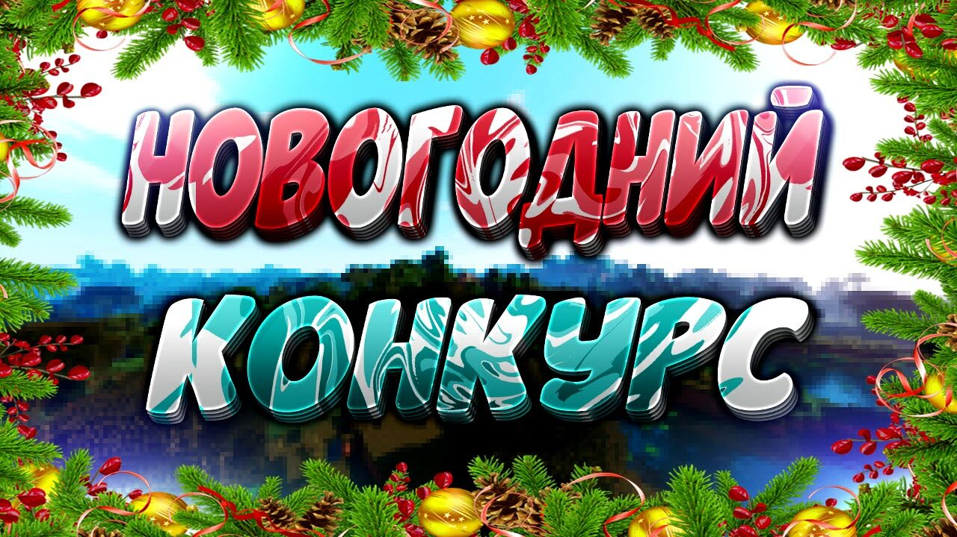

Положение
Чарышский сельский дом культуры объявляет творческий онлайн-конкурс «Новый год к нам мчится», на лучшее новогоднее оформление среди усадьб и учреждений на территории Чарышского сельсовета Чарышского района Алтайского края

1. Общие положения Конкурса
1.1. Настоящее Положение определяет цели, задачи, условия и порядок проведения конкурса на лучшее новогоднее оформление среди усадьб и учреждений на территории Чарышского сельсовета (далее – Конкурс).
1.2. Учредитель: Администрация Чарышского района.
1.3. Организатор: Чарышский СДК
2. Цели и задачи Конкурса
2.1. Конкурс проводится в целях создания праздничной атмосферы, улучшения внешнего эстетического облика села Чарышского.
2.2. Основными задачами Конкурса являются:
- выявление лучших художественно-оформительских решений по созданию эстетически привлекательной новогодней среды села Чарышского;
- подготовка усадьб и учреждений села Чарышского к новогодним праздникам;
- придание эстетического облика усадьбам и учреждениям села (фасадов зданий, окон, входных групп, прилегающих территорий);
- повышение культуры предоставления услуг и обслуживания населения села Чарышского;
- создание праздничного новогоднего настроения у жителей села Чарышского.
4. Руководство проведения Конкурса
4.1. Руководство проведения Конкурса осуществляет организационный комитет (далее – оргкомитет), состав которого утверждается распоряжением главы администрации района.
4.2. Оргкомитет разрабатывает положение, обеспечивает освещение хода Конкурса в средствах массовой информации, взаимодействует со всеми заинтересованными сторонами.
4.3. Оргкомитет из своего состава формирует конкурсную комиссию, осуществляющую отбор победителей.
5. Условия проведения Конкурса
5.1. Тематика конкурсных работ – свободная (на усмотрение конкурсантов)
5.2. К участию в Конкурса приглашаются все жители, организации и учреждения села Чарышского, как частные, так и финансируемые за счет средств бюджета района.
5.3. Все заявки и материалы для участия в онлайн-конкурсе принимаются до 20 декабря.
- по электронной почте charyshsdk@yandex.ru;
- либо на WhatsApp по номеру 89627963667
- либо на электронном носителе по рабочим дням с 10.00 до 17.00 ч. в комитет по культуре, спорту и делам молодежи Администрации района;
5.4. Участниками конкурса будут считаться только те, кто подал заявку;
5.5. Для участия в Конкурсе необходимо представить заявку в произвольной форме;
- по электронной почте charyshsdk@yandex.ru;
- либо на WhatsApp по номеру 89627963667
- либо на электронном носителе по рабочим дням с 10.00 до 17.00 ч. в комитет по культуре, спорту и делам молодежи Администрации района;
5.6. Заявки, поданные после 22.12.2021, комиссией не рассматриваются.
5.7. От одного конкурсанта принимается не более одной конкурсной работы.
5.8. Все принятые по заявкам конкурсные работы будут загружены в конкурс администратором группы «Молодежь Чарышского района» социальной сети Одноклассники. Самостоятельно загруженные конкурсные работы будут удалены из конкурса.
5.9. Конкурс проводится с 01 по 22 декабря 2021 года и включает в себя:
- опубликование в средствах массовой информации, размещение на официальном сайте Администрации района о проведении Конкурса;
- подачу заявок на участие в Конкурсе до 22 декабря 2021 года;
- новогоднее оформление усадьб и учреждений;
- осмотр комиссией фото и видео работ усадьб и учреждений, находящихся на территории Чарышского сельсовета, подавших заявки на Конкурс, согласно графика (по согласованию с хозяевами усадьб и учреждениями);
- определение победителей Конкурса.
6. Порядок подведения итогов Конкурса
6.1. Номинации Конкурса:
6.1.1. Лучшее новогоднее оформление среди усадеб «Снежная сказка»
Критерии оценки:
- оригинальность, индивидуальность, качество оформления;
- художественная и эстетическая зрелищность;
- применение нестандартных творческих и технических решений;
- использование современных технологий светового оформления;
- наличие новогодних атрибутов (новогодняя ель, гирлянды, новогодние игрушки, сказочные персонажи (Дед Мороз, Снегурочка, Снеговик и другие) и т.п.);
- наличие новогодней ёлки, ледовых или снежных скульптур, зимней горки и др.
- масштаб выполненных работ
6.1.2. Лучшее новогоднее оформление среди учреждений «Зимняя фантазия»
Оформление учреждений ( фойе, входа, фасада здания, окон) и оформление прилегающей территории учреждений (размещение ледяных, снежных скульптур, городков, горок, сказочных персонажей) оцениваются по следующим критериям:
- соответствие стиля оформления новогодней тематике;
- комплексное световое оформление фасадов зданий, деревьев, ограждений с возможным использованием елочных украшений (игрушек, мишуры, лент и ДР-):
- наличие новогодних атрибутов (новогодняя ель, сказочные персонажи)
- единство стиля оформления;
- целостность композиции;
- оригинальность решений;
- художественная и эстетическая зрелищность;
- применение нестандартных творческих и технических решений;
- масштаб выполненных работ
6.2. Подведение итогов осуществляет конкурсная комиссия.
6.3. Победители Конкурса определяются простым большинством голосов, присутствующих членов комиссии путем открытого голосования.
6.4. Решение комиссии, оформленное протоколом, окончательное и обсуждению не подлежит.
7. Итоги и награждение участников Конкурса
7.1. Основанием для награждения участников Конкурса является решение конкурсной комиссии.
7.2. Победители Конкурса награждаются дипломами оргкомитета и ценными подарками:
7.3. Усадьбы и учреждения, принявшие активное участие в Конкурсе, но не занявшие призовые места, поощряются Благодарственными письмами оргкомитета.
7.4. Результаты конкурса будут опубликованы в газете «Животновод Алтая», группах «Чарыш» и «Молодежь Чарышского района» социальной сети Одноклассники.
7.4. Подведение итогов состоится 23 декабря 2021года. Награждение победителей Конкурса состоится 27 декабря 2021 года в зале заседаний Администрации района.
8. Связь с оргкомитетом
При возникновении дополнительных вопросов, не нашедших отражение в данном Положении, просьба обращаться по указанным ниже контактным данным:
График работы оргкомитета: Пн.-Пт. – с 09:00 до 17:00. Суббота и Воскресенье, а также праздничные дни – считаются выходными днями.
Адрес исполнительного комитета (оргкомитет): 658170 с. Чарышское, ул. Центральная, 20
Сайт конкурса в «Одноклассниках»:
Электронный адрес оргкомитета: charyshsdk@yandex.ru; kultura@charysh.ru
Телефон дл справок: 22-5-79
WhatsApp-сообщения: +7 962 796 36 67
Убедительная просьба, при отправке конкурсных работ отправлять в одном письме и заявку, и вашу работу.

Приложение 2

к постановлению

от ___________№_____

Состав Оргкомитета

по оцениванию творческий работ онлайн-конкурса

«Новый год к нам мчится»

на территории Чарышского сельсовета

Хохлов Сергей Иванович - Заместитель главы Администрации района, председатель комитета по образованию Администрации района.

Сотникова Зоя Борисовна – Управляющий делами Администрации Чарышского района.

Румянских Надежда Юрьевна – Председатель комитета по культуре, спорту и делам молодежи Администрации района.

Пастухова Ирина Владимировна – Директор МБУК Чарышский РКДЦ.

Кайсина Анна Сергеевна – Заведующий Чарышским СДК филиал МБУК Чарышский РКДЦ.

Шипилова Татьяна Геннадьевна – Главный специалист комитета по культуре, спорту и дела молодежи

Приложение 3

к постановлению

от ___________№_____

Заявка на участие в онлайн-конкурсе «Новый год к нам мчится»

1. | Ф.И.О. участника
2. | Адрес местонахождения усадьбы или учреждения
5. | Название работы
7. | Контактные данные участника

Приложение: фотография или видео конкурсного объекта 1 шт.

